LA VALLÉE DE BOÍ ET LE PARC NATIONAL D’AIGÜESTORTES
La Vallée de Boí est une municipalité composée de huit petits centres de population comptant entre 9 et 200 habitants. Ses paysages de haute montagne et son climat extrême ont contribué à l'isolement de la vallée pendant de nombreux siècles. Ce fait, ainsi que le caractère de son peuple, ses coutumes et traditions, et son activité économique, basée depuis des siècles sur l'élevage de subsistance, ont réussi à préserver le territoire et ses richesses naturelles et culturelles presque intactes.
Dans le Parc National d'Aigüestortes, les paysages alpins présentent des sommets dépassant les trois mille mètres, des rivières, des ravins, des cascades et des rochers qui nous font sentir véritablement au pays de l'eau. Près de 300 étangs de formes et de couleurs variées, ainsi qu'une grande variété d'espèces animales et végétales luttant pour survivre dans un environnement physique difficile, donnent vie à cet espace naturel protégé unique dans le sud de l'Europe.
Durant cette semaine, nous ferons revivre d’anciennes légendes, des traditions ancestrales et des modes de vie de nos ancêtres, entourés d’un précieux patrimoine naturel et culturel.
L'art roman a toujours été prédominant en Catalogne, et les exemples les plus importants se trouvent à La Vall de Boí, l'une des plus importantes collections d'art roman d'Europe. En 2000, l'UNESCO l'a déclaré site du patrimoine mondial.
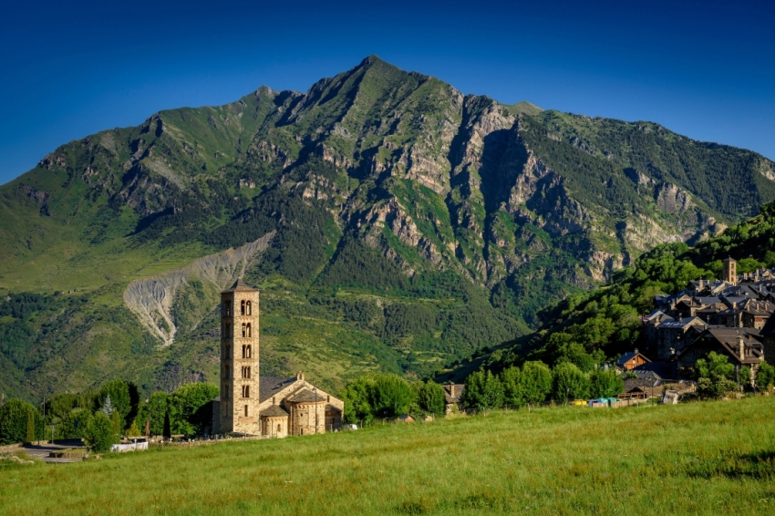

DIMANCHE 21 SEPTEMBRE – JOUR 1 : ARRIVÉE HOTEL
Arrivée à l’hôtel et dîner et logement
LUNDI 22 SEPTEMBRE – JOUR 2 PLANELL AIGUESTORTES ET ESTANY LLONG
On démarre nôtre séjour au cœur du Parc National. Le Planell d'aigüestortes nous offre les paysages d'une activité glaciale très intense. Témoignages ce sont les vallons pendus, des marécages qui ont dessiné petit à petit ce cadre de rêve. Le chemin c’est vachement carrossable et les pins à crochets et les rhododendrons vont nous accompagner jusqu’au lac estany llong. Lac avec une richesse naturelle formidable. Une dernière monte facultative peut nous emmener jusqu’au un deuxième lac, l'estany redó, très différent à l’autre mais pareillement beau. Sentier de descente pour le même itinéraire.
Dîner à l’hôtel.
Dénivelé : 450m + et 450 m –
Distance : 13,5km
Transfert : Service du Taxi du Parc jusqu’au point du départ.
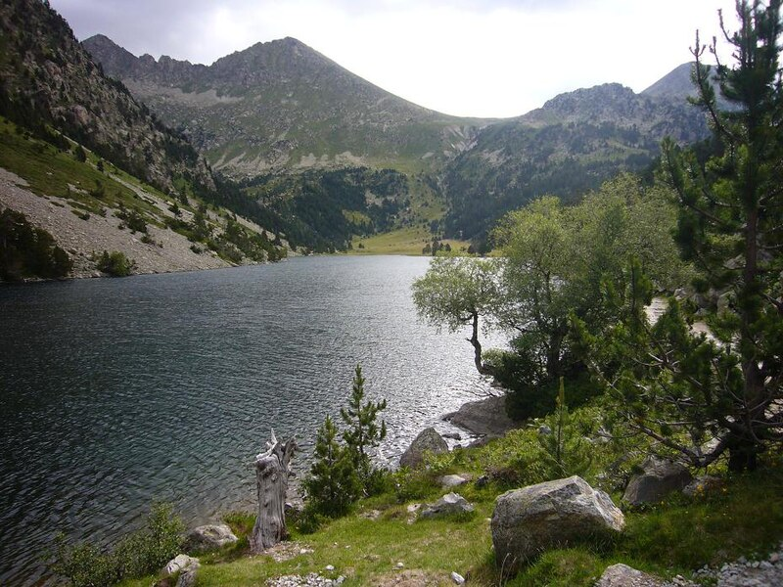

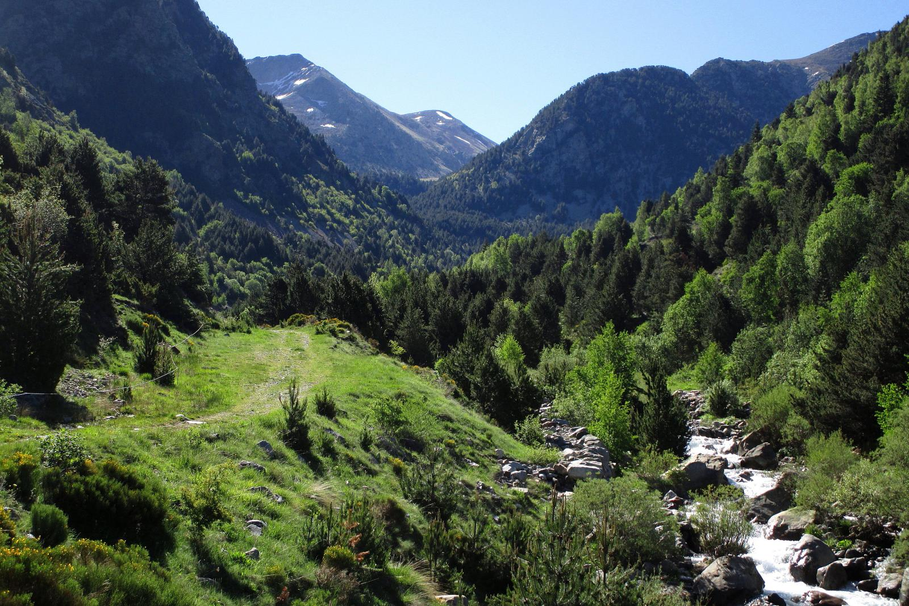

MARDI 23 SEPTEMBRE - JOUR 3 : CAMÍ DEL PAGO BOÍ
La Vallée de Boí c'est Patrimoine mondial de l'UNESCO. Le bout d'aujourd'hui c'est le connaître en passant pour des chemins des ancêtres, avec une richesse ethnographique si importante comme leurs églises.
Nôtre parcours descends du Boí jusqu'à leur fond de Vallée pour après vu Barruera le chemin emprunte direction Durro. Il s’agit d’un village unique, authentique, qui fait partie de la montagne et en plus, éloigne du tout avec une église des grandes proportions de la nef, du clocher, de la porte sculptée et du porche qui remarquent l’importance du village au moyen âge. Ensuite, le sentier se faufile en flanc pour progressivement arriver en boucle à Boí, la vue du fond de la Vallée est impressionnante.
Dîner à l’hôtel.

Dénivelé : 400 + - et 500 -
Distance : 11,5 km
Transfert : Aucun, on marche depuis l’hôtel.
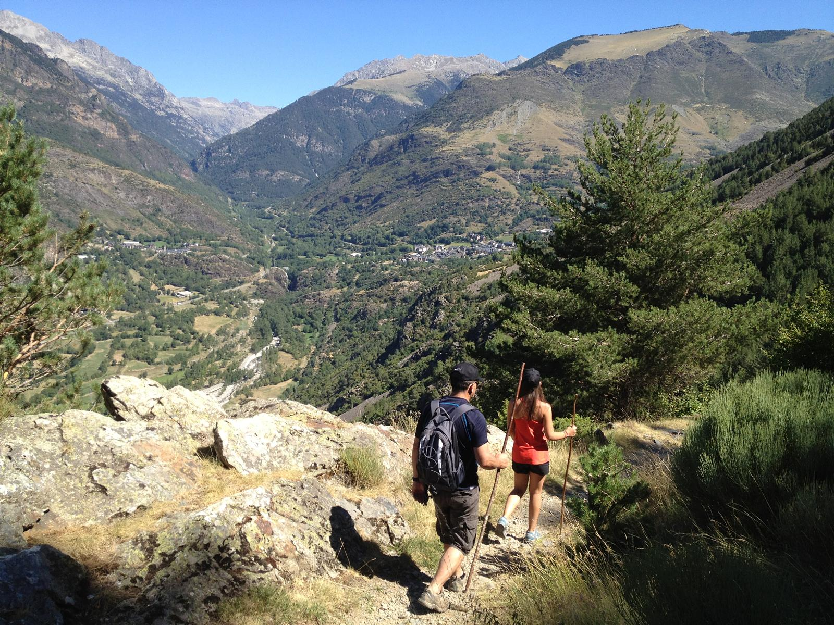

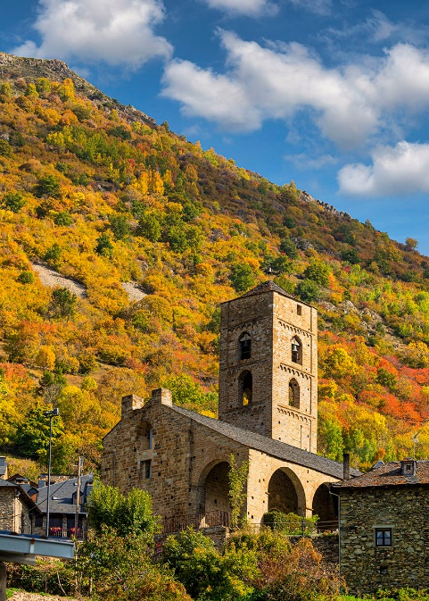

MERCREDI 24 SEPTEMBRE 2025 – JOUR 4 : FORAU DES AIGUALLUTS
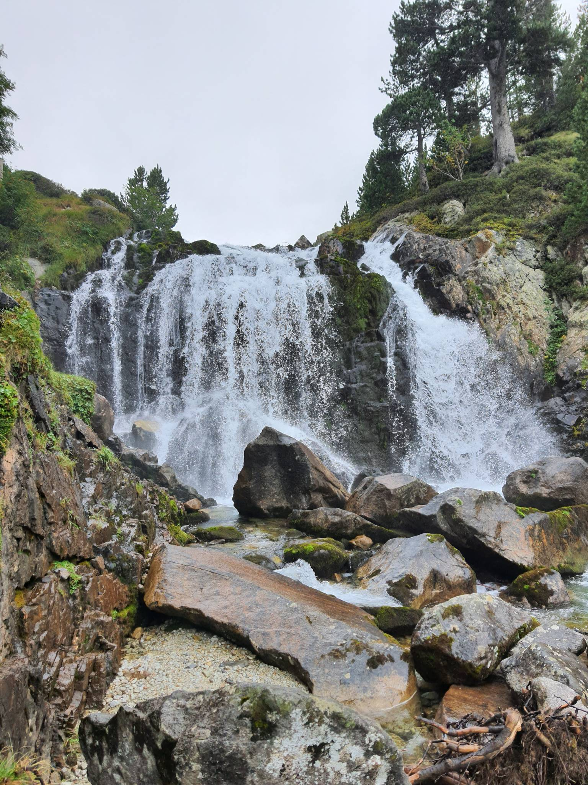
Dans le cadre de la Vallée de Benasque Au pied des Pyrénées, nous avons l'occasion de voir comment disparaissent mystérieusement les eaux de la rivière Ésera, provenant des glaciers de l'Aneto, et de son affluent, l'Escaleta. Il s'agit de la magie du Forau d'Aigualluts. Le forau d'Aigualluts est un gouffre karstique par lequel l'eau s'écoule de cet endroit pour réapparaître à environ 4 kilomètres de l'autre côté de la ligne de partage des eaux, à Artiga de Lin (vallée d'Aran), dans une remontée d'eau connue sous le nom de Uelhs deth Joèu.
Continuation vers les IBONES DE VILLAMUERTA pour visiter les différents lacs.
Plusieurs options de randonnée. Distance vers l’hôtel : environ 1h30 en voiture

JEUDI 25 SEPTEMBRE - JOUR 5 : RIBERA DE SANT MARTÍ
La Ribera de Sant Martí c'est un des spots méconnus de la Vallée, sauvage et discret, le sentier nous conduit vers une Vallée avec beaucoup de vestiges pastoraux. Les paysans ont évolué dans un milieu austère et son astuce a permis de vivre en montagne pendant des siècles.
En plus, on va découvrir une forêt de conifères magnifique qui va nous conduire dans l’autre côté de la rivière du San Martí qu’on marchera au matin. Son bruit c’est calme et emmène de l’eau qui vient depuis un lac à 2 500m d’hauteur.
L'après-midi on aura le temps pour visiter une nouvelle église, Santa Maria de Taüll. Consacrée le 11 décembre 1123, c’est la seule église de la vallée qui semble avoir généré l’établissement de la population autour d’elle. Une des incontournables !
Dénivelé : 425+ 425-
Distance : 8km
Transfert : 10 min, jusqu’au le hameau le Pla de l’Ermita.

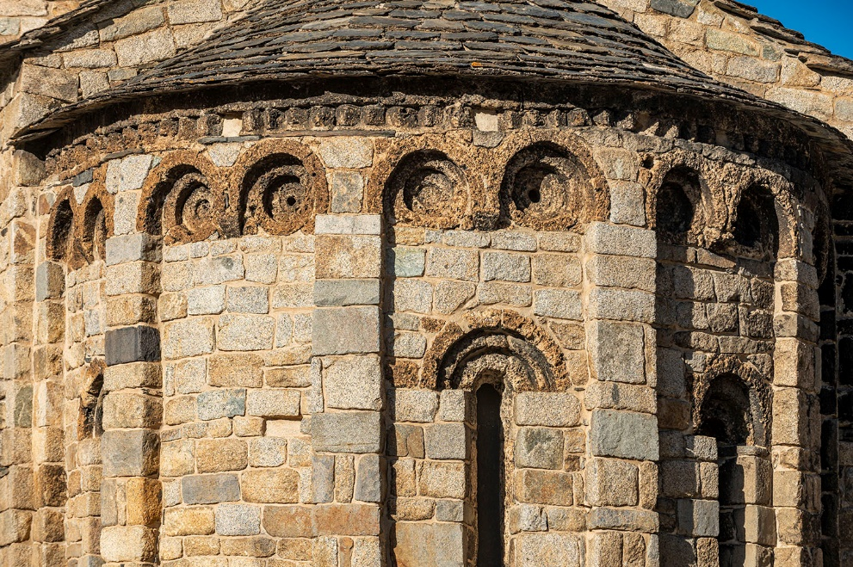

VENDREDI 26 SEPTEMBRE JOUR 6 : CARDET ET SON ÉGLISE
Avant finir notre semaine on va visiter un autre village immergé dans la montagne, Cardet.
Une monté directe nos conduira a une église qui, contrairement au reste des de la vallée, ici le clocher est constitué d’un clocher-mur, résultat des transformations baroques que le temple a subies.
Le village c’est un autre belvédère magique de la Vallée de Boí, une descente à côté d’une Jolie rivière sera le dernier morceau de nôtre séjour. Déjeuner TYPE PIQUE-NIQUE et départ du groupe
Dénivelé : 110+ 110-
Distance : 2km.
Transfert : 5 min pour descendre à Barruera, 5 min de retour pour déjeuner a l’hôtel.

HÔTEL PEY BOÍ
Hôtel familiale situé au centre de la ville pyrénéenne de Boí, un environnement idéal pour profiter de la nature.
Nos installations allient modernité et confort avec un environnement rural et montagnard parfait pour profiter d'un séjour de calme, de nature et de grand air. L'emplacement de l'Hôtel Pey est optimal pour visiter le parc national d'Aigüestortes et Sant Maurici, et pour découvrir la route des églises romanes les plus importantes d'Europe.
DU 21 AU 26 SEPTEMBRE 2025: 6 jours/5 nuits Prix TTC, par personne en chambre double
De 15 à 21 personnes (1 seul guide) : 585 €
De 22 à 25 personnes (2 guides) : 618 €
De 27 à 34 personnes (2 guides) : 590 €
Le supplément en chambre individuelle : chambre single simple 90 €

Le prix comprend :
La pension complète à l’hôtel du dîner du premier jour au déjeuner du dernier jour
Panier repas fournit par l’hôtel lors des randonnées à la journée
Taxe de séjour
Le guide randonné en Langue Française
Le taxi pour accéder au Parc naturel d’Aigüestortes
L’entrée selon la disponibilité à l’église de Santa María de Taüll
Le prix ne comprend pas:
Le transport
L’assurance annulation, assistance et rapatriement : (facultatif) 22 €

